Lab 9: Spring Boot – Transaction (นายธนภูมิ จันทรา 673380272-1 Sec.1)

รูปที่ 1
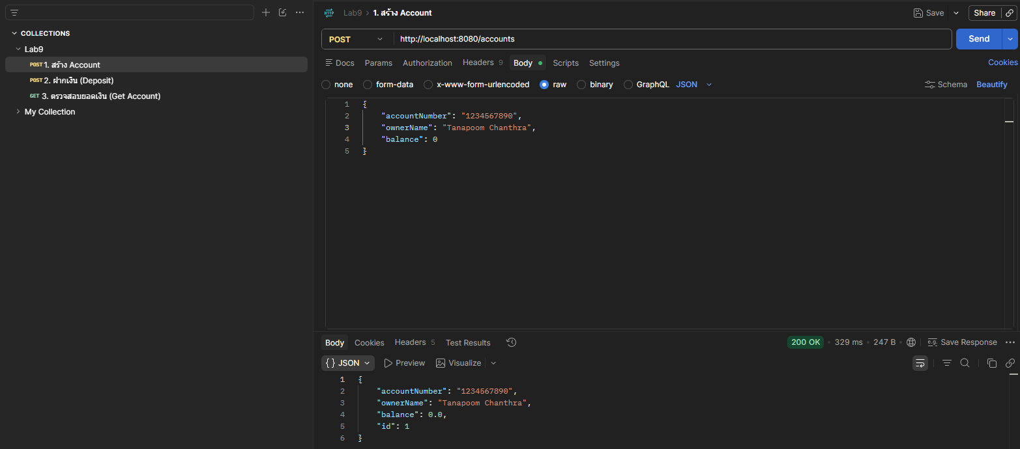
ส่ง Request แบบ POST ไปที่ /accounts เพื่อสร้างบัญชีใหม่ โดยส่งเลขบัญชี, ชื่อเจ้าของ และยอดเงินเริ่มต้น 0 บาท ระบบสามารถบันทึกข้อมูลลงฐานข้อมูลได้สำเร็จ และส่งคืนข้อมูล Account กลับมาพร้อมกับค่า id = 1

รูปที่ 2
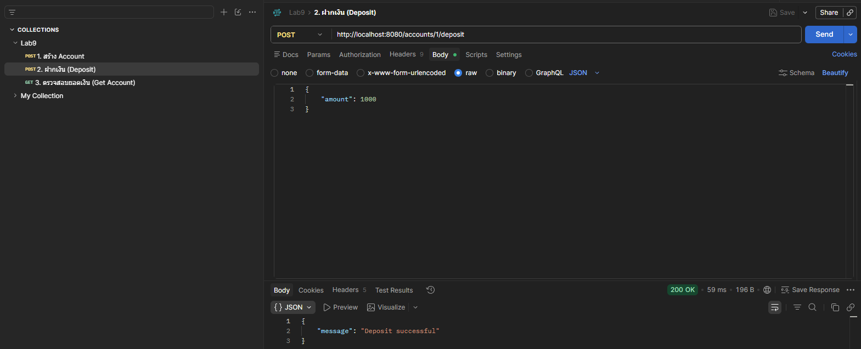
ส่ง Request แบบ POST ไปที่ /accounts/1/deposit พร้อมจำนวนเงิน 1000 บาท ระบบทำงานตามขั้นตอนสำเร็จทั้งหมด โดยทำการเพิ่มเงินเข้าบัญชี และบันทึกประวัติการฝากเงิน พร้อมตอบกลับข้อความ "message": "Deposit successful"
รูปที่ 3
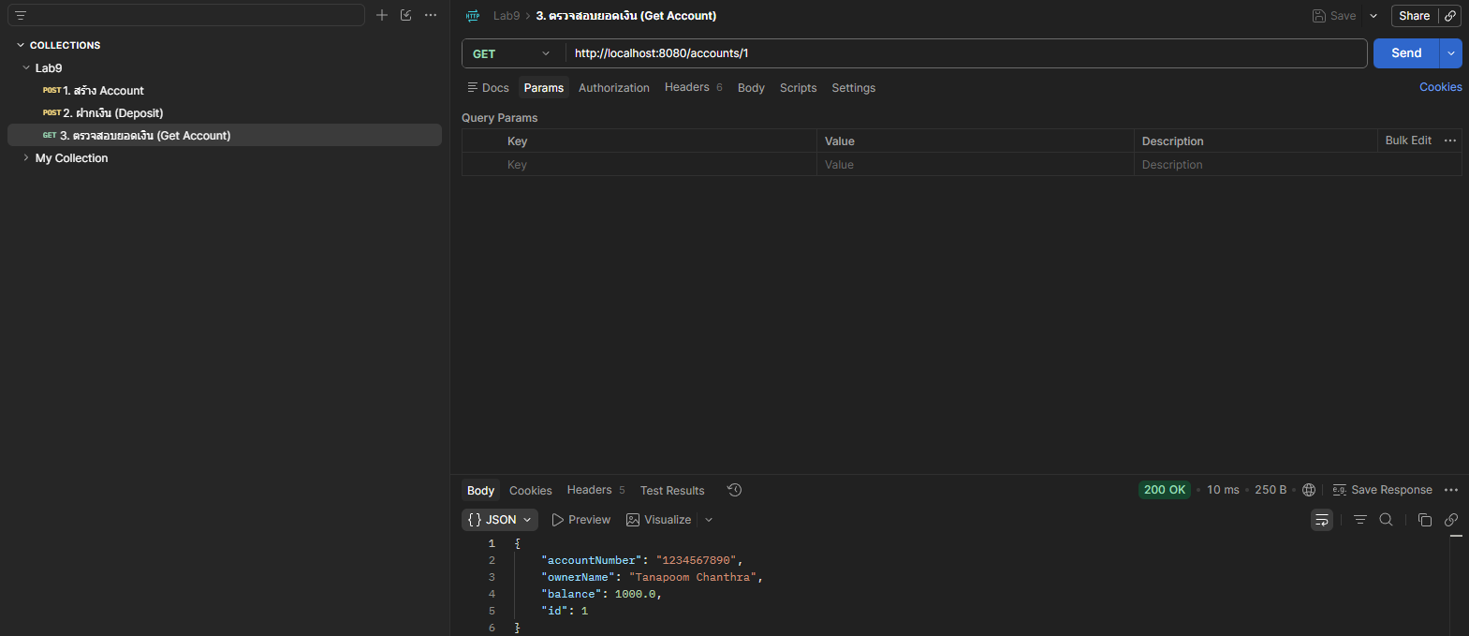
ส่ง Request แบบ GET ไปที่ /accounts/1 เพื่อตรวจสอบข้อมูลบัญชี พบว่ายอดเงิน (balance) อัปเดตจาก 0.0 เป็น 1000.0 บาทอย่างถูกต้องตามจำนวนเงินที่ฝากเข้าไป

รูปที่ 4
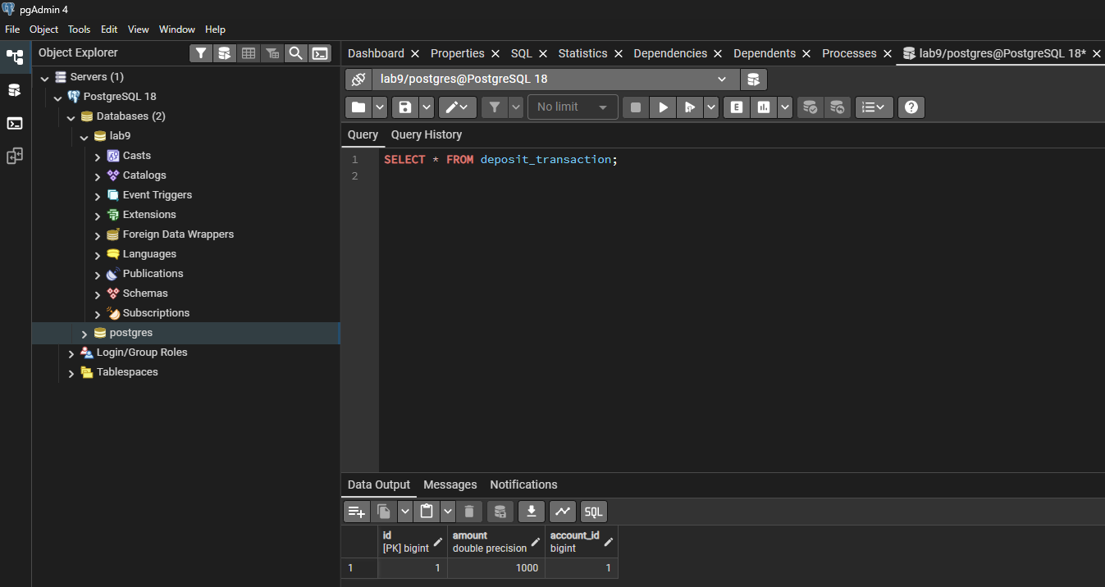
ตรวจสอบข้อมูลในฐานข้อมูลผ่านตาราง deposit_transaction พบรายการฝากเงินจำนวน 1 รายการ ยอดเงิน 1000 บาท ผูกกับ account_id = 1 แสดงว่าระบบบันทึกประวัติการฝากเงินลงตารางสำเร็จ

รูปที่ 5.1 : Postman Status 500
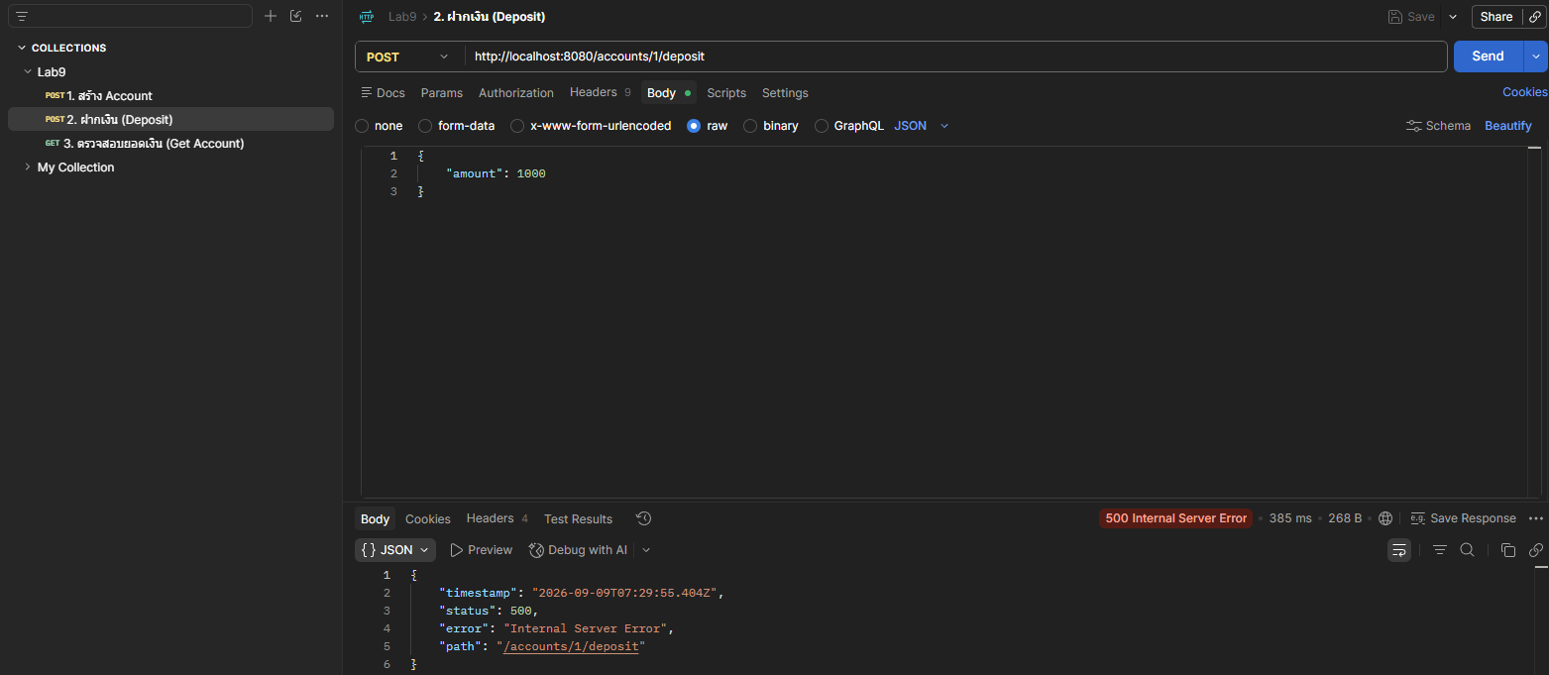
รูปที่ 5.2 : balance ยังเป็น 1000.0
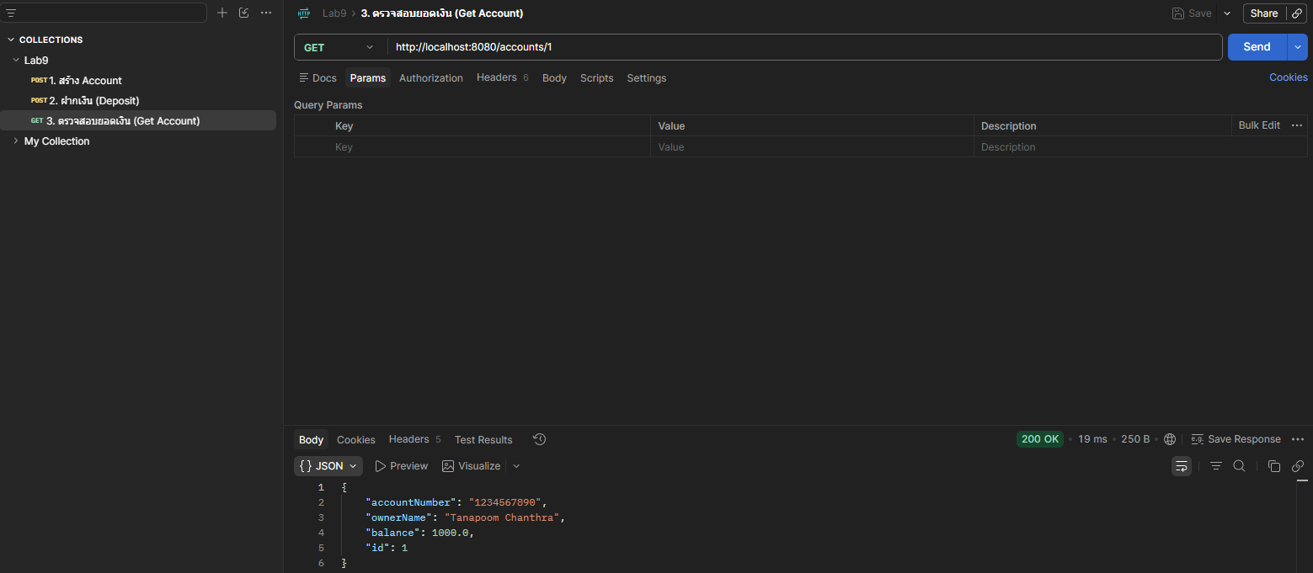
คำอธิบาย 5
เมื่อจำลองสถานการณ์ Error ด้วยคำสั่ง throw new RuntimeException("Test Rollback"); หลังจากบันทึกข้อมูลแล้ว ระบบจะเกิดข้อผิดพลาดและส่ง Status 500 กลับมา
เนื่องจากมี @Transactional คุมอยู่ ระบบจึงทำ ROLLBACK ยกเลิกคำสั่งทั้งหมดที่ทำไปในรอบนี้ ทำให้ยอดเงินใน Account ยังคงเป็น 1000.0 เท่าเดิม และไม่มีรายการใหม่ถูกบันทึกลงตาราง deposit_transaction ข้อมูลจึงถูกต้อง ไม่เสียหาย

รูปที่ 6.1 : Comment @Transactional ไว้ก่อน
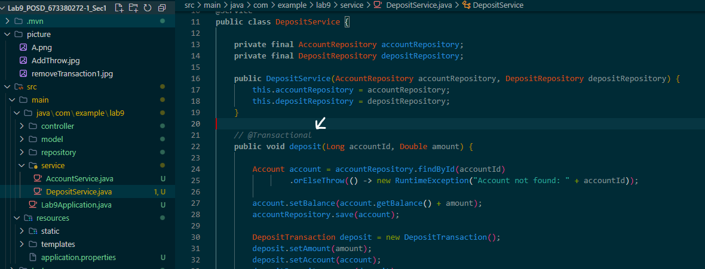
รูปที่ 6.2 : balance เพิ่มเป็น 2000.0 เพราะไม่มี Transaction คอย Rollback ให้ ข้อมูลจึงหลุดค้างในฐานข้อมูล
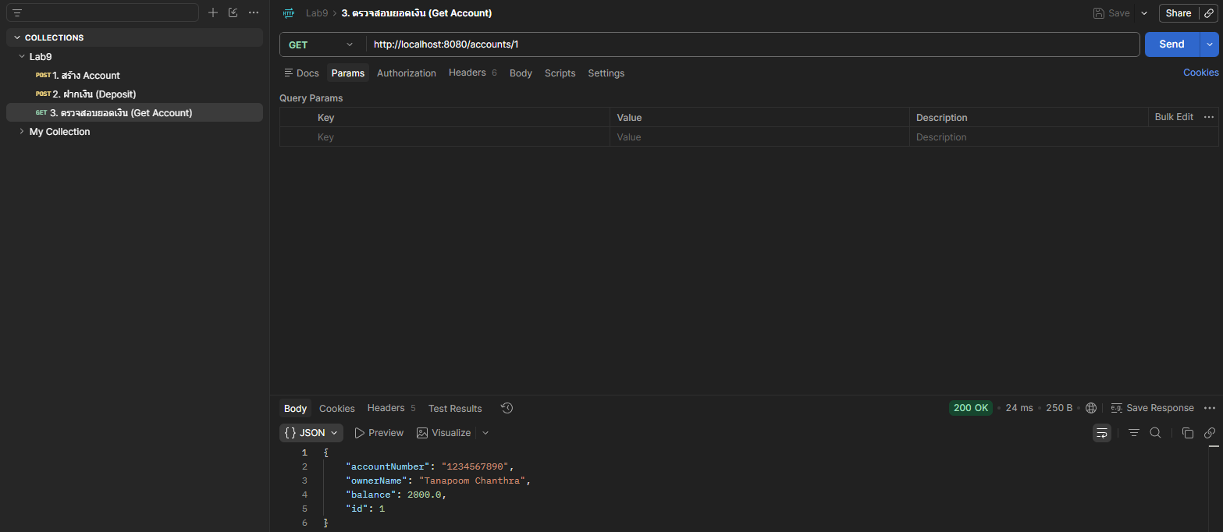
คำอธิบาย 6
- กรณีมี @Transactional: เมื่อเกิด Error ขึ้นกลางทาง ระบบจะทำการ ROLLBACK คืนค่าข้อมูลทั้งหมดกลับไปเหมือนก่อนเริ่มทำงาน ทำให้ไม่มีข้อมูลที่ผิดพลาดหลงเหลือในระบบ (ยอดเงินคงเดิมที่ 1000.0)
- กรณีไม่มี @Transactional: เมื่อเกิด Error ขึ้น ระบบจะไม่มีการ ROLLBACK คำสั่งที่ทำไปแล้วก่อนหน้าจะถูกบันทึกค้างไว้ในฐานข้อมูลจริง ทำให้ยอดเงินถูกเพิ่มเป็น 2000.0 แต่ขั้นตอนบันทึกประวัติการฝากอาจไม่สมบูรณ์ ส่งผลให้ข้อมูลในระบบไม่ตรงกัน (Data Inconsistency)

- @Transactional มีหน้าที่อะไร?
ควบคุมชุดคำสั่งที่ทำงานให้เป็นแบบ All or Nothing ถ้าทำงานสำเร็จทั้งหมดจะบันทึกข้อมูล ถ้าเกิดข้อผิดพลาดจะยกเลิก และ Rollback

- เพราะเหตุใดการฝากเงินจึงควรใช้ Transaction?
เพราะมีหลายขั้นตอนที่ต้องทำต่อเนื่องกัน ถ้าไม่มี Transaction แล้วเกิดข้อผิดพลาดระหว่างทาง จะทำให้ข้อมูลไม่ตรงกันและไม่สอดคล้องกัน

- COMMIT และ ROLLBACK ต่างกันอย่างไร?
  - Commit คือการยืนยันและบันทึกการเปลี่ยนแปลงของข้อมูลลง Database จริงอย่างถาวร เมื่อทุกคำสั่งทำงานสำเร็จครบถ้วน
  - Rollback คือการยกเลิกคำสั่งทั้งหมด และย้อนข้อมูลกลับไปเป็นสถานะเดิมก่อนเริ่มทำรายการ เมื่อเกิดข้อผิดพลาดขึ้น

- Account และ DepositTransaction มีความสัมพันธ์แบบใด?
แบบ One-to-Many

- เมื่อเกิด Error ขณะใช้ @Transactional ข้อมูลใน Database เปลี่ยนแปลงอย่างไร?
ไม่เกิดอะไรขึ้น ข้อมูลใน Database จะถูกสั่ง Rollback ย้อนกลับไปเหมือนไม่มีอะไรเกิดขึ้น

- จากการทดลอง เมื่อลบ @Transactional ออก ผลลัพธ์แตกต่างจากเดิมอย่างไร?
คำสั่งที่ทำงานไปแล้วก่อนเกิด Error จะยังคงถูกบันทึกค้างอยู่ใน Database จริง ไม่มีการย้อนกลับ ทำให้ข้อมูลผิดพลาด

